**МБОУ «Школа-сад им.КурбановаС.Д.»с.Н.Джалган»**

**Отчет о проделанной работе с детьми инвалидами и с детьми ОВЗ.**

**Дата:15.11.2023**

Пазлотерапия в работе с детьми инвалидами и с детьми ОВЗ.

Интеллектуальные игры полезны всем. Они помогают мыслить, рассчитывать, вспоминать. Это отличная тренировка для мозга, развивающая и восстанавливающая его функции.

Пазлотерапия-это развивающая и инновационная форма для детей инвалидов и детей ОВЗ.Занятия по сборке такой мозайки, позволяет развивать руку и моторикупальцев, совершенствовать координацию движений.

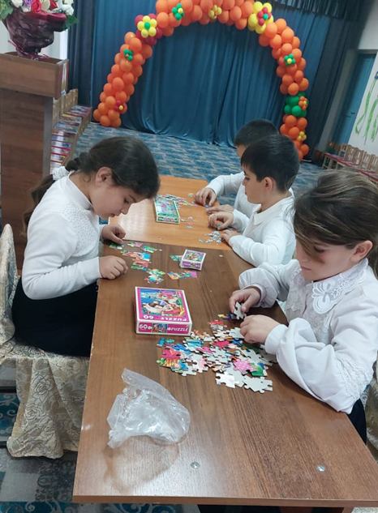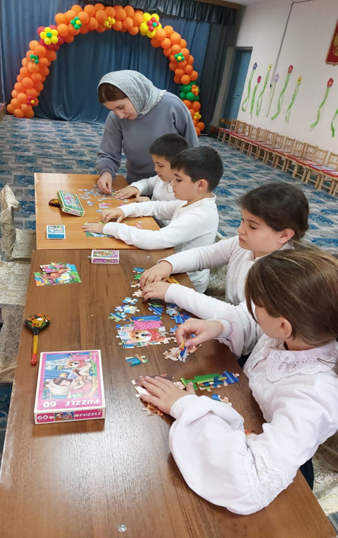

Эта игра способствует развитию воображения внимания, памяти, фантазии, формированию логического мышления.

**Составила отчет**

**социальный педагог: Ибрагимова М.И.**